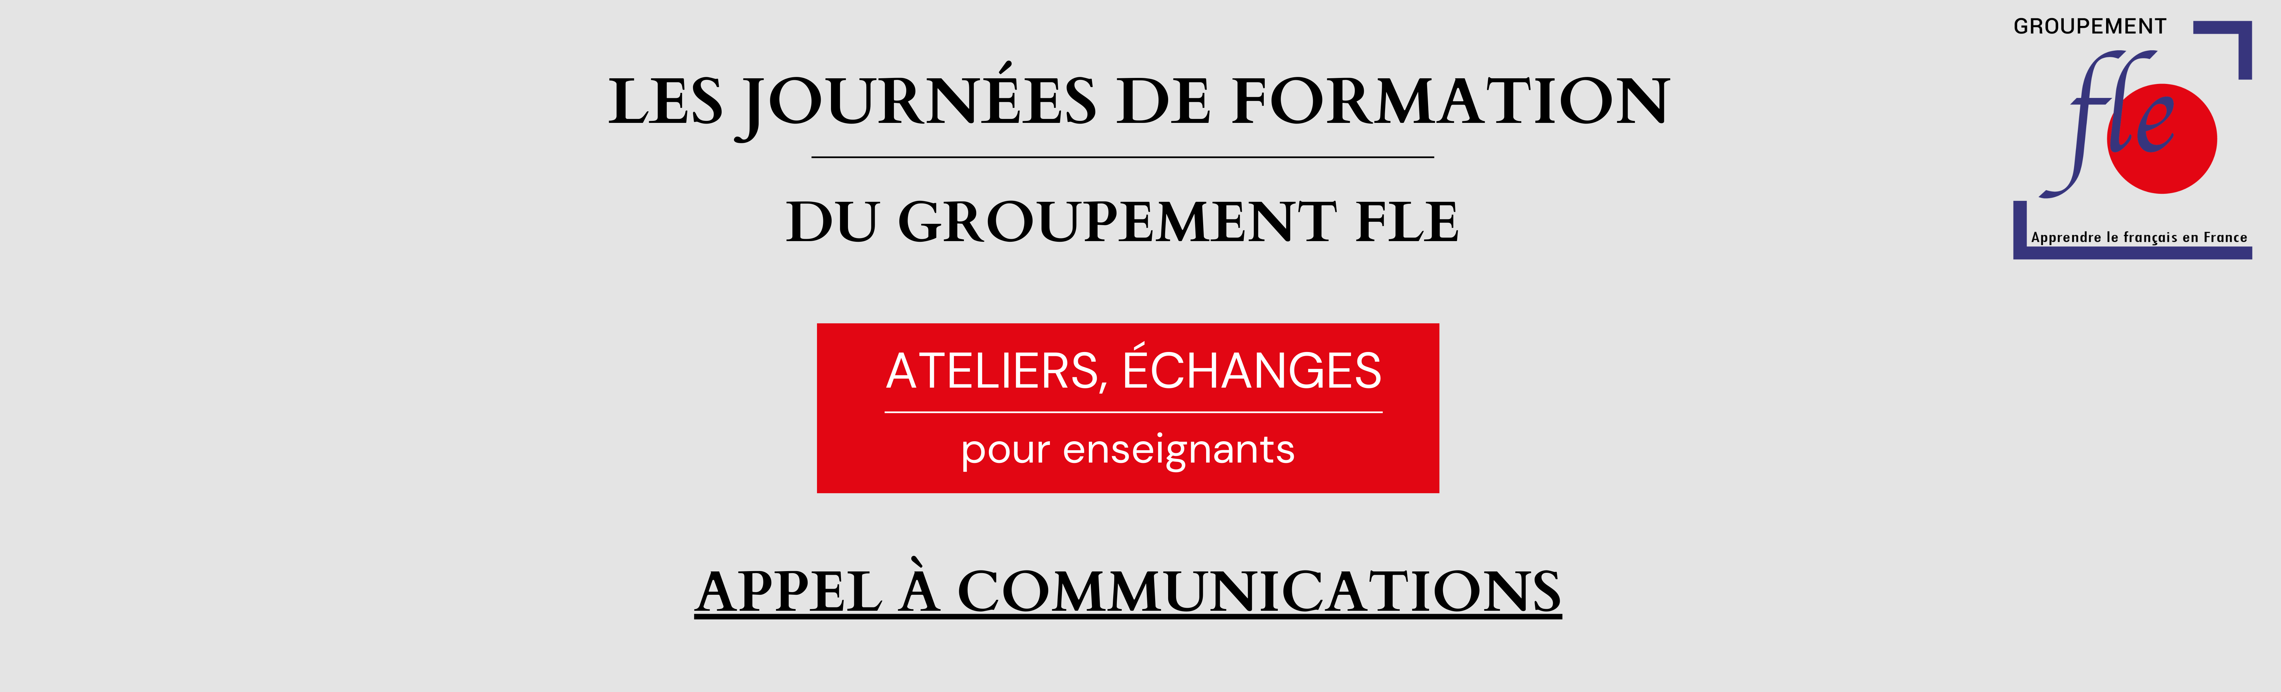
FORMULAIRE DE CANDIDATURE – ATELIERS OU ECHANGES DE PRATIQUES ENSEIGNANTS
JOURNEES DE FORMATION
17 & 18 novembre 2023 – ALIP / Paris
Prénom : Nom :
Fonction :
Centre :
Téléphone direct :
Mail :
Adresse personnelle :

RAPPEL :
- Pour les ateliers pédagogiques (3 fois 1h30) : 300€ soit 100€/atelier avec accès libre aux Journées de Formation + dîner du 17 novembre pris en charge + prise en charge du trajet de train sur la base d’un tarif en seconde, aller-retour dans la limite de 200 euros, un justificatif sera demandé.
- Pour l’animation des échanges de pratiques (3 fois 1h15) : 250€ soit 83,35€/ session avec accès libre aux Journées de Formation + dîner du 17 novembre pris en charge + prise en charge du trajet de train sur la base d’un tarif en seconde, aller-retour dans la limite de 200 euros, un justificatif sera demandé.

Pour les ateliers, les intervenants devront transmettre leur présentation en format électronique, pour diffusion à l’ensemble des participants. Les enseignants animant des temps d’échanges devront retransmettre une synthèse avec les grandes lignes de ces échanges à la coordination.

JE CANDIDATE POUR (rayer la mention inutile) :

- Formation de 1h30, répétée 3 fois (de 9h à 10h30 et de 14h à 15h30 le vendredi 17 novembre puis de 9h à 10h30 le samedi 18 novembre)
Ou
- Échange de pratiques, répété 3 fois (de 11h à 12h15 et de 16h à 17h15 le vendredi 17 novembre puis de 11h à 12h15 le samedi 18 novembre)
Titre :

Objectif(s) de l’atelier ou du temps d’échange de pratiques :

Contenu :
Description brève (200 mots environ)

Afin de mieux vous connaître, merci de rédiger une courte biographie vous concernant (5/6 lignes) et de joindre un CV (ou un lien vers un profil Linkedin) et une photo de bonne qualité.

Document à retourner à Edith Dupuis : contact@groupement-fle.com avant le 26 juin 2023

